_________


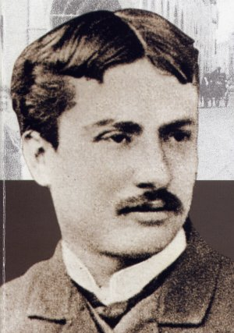

ISTITUTO OMNICOMPRENSIVO PASCOLI FERMI
Scuola dell’Infanzia, Primaria, Secondaria di I e II Grado
Via San Giorgio di Sopra - 83059 Vallata (AV) tel/fax 0827/90038/1949104
Con sedi staccate in Scampitella, Trevico, Vallesaccarda e sezioni associate:
Liceo Scientifico – I.T.E.–A.F.M. e I.T.T.-C.A.T. Vallata - I.T.T.-E.E. Bisaccia
e-mail: avic87400q@istruzione.it - Cod. Fisc. 90014680640 - C.Mecc: AVIC87400Q
PEC: avic87400q@pec.istruzione.it - Web site: www.icpascolivallata.it

Ai genitori

Oggetto: | Spazio di Ascolto: sportello CIC
Si desidera informarvi che il nostro Istituto, nell’ambito del progetto Educazione alla Salute, ha previsto l’apertura dello “Spazio di Ascolto”: lo sportello di consulenza rivolto a tutti gli alunni.
Si tratta di uno spazio dedicato ai ragazzi che desiderano essere ascoltati e sostenuti o che desiderano confrontarsi su difficoltà affettive, scolastiche o personali, al fine di poter meglio esprimere bisogni e sentimenti, rafforzare l’autostima, valorizzare le proprie risorse e migliorare i rapporti interpersonali.
Lo sportello sarà gestito dalla psicologa del SERT di Grottaminarda (AV) e sarà aperto una volta al mese durante le ore curriculari.
Chiediamo ai genitori degli alunni, che ne facciano richiesta, di compilare la scheda di autorizzazione sottostante e di riconsegnarla agli insegnanti impegnati nel progetto ( prof.ssa Donatiello Concetta, prof.ssa Savarese Elena,) per permettere al proprio/a figlio/a di accedere a questo servizio.
Per ogni informazione e richiesta di chiarimento potete contattare a scuola la docente referente, prof.ssa Cicchetti Michelina.
Il Dirigente Scolastico
Prof.ssa Silvana Rita Solimine
Firma autografa sostituita a mezzo stampa ai sensi
e per gli effetti dell’art. 3, c.2 del D.Lgs. n.39/93

IO SOTTOSCRITTO (nome e cognome): ________________________________________________________
GENITORE DI (nome e cognome) ______________________________________________CLASSE INDIRIZZO_________
- Autorizzo
- Non autorizzo
mio figlio/a ad accedere su sua richiesta allo SPORTELLO CIC con la dott.ssa De Filippis del SERT di Grottaminarda (AV).

lì, 27/11/2024 Firma del genitore

